Кошелев Иван Сергеевич
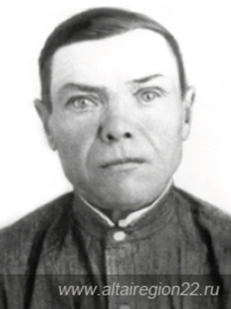
(1905–1979)
Родился в селе Городок Пензенской области. В 1929 году приехал в село Контошино Косихинского района. В Великой Отечественной войне участвовал с 1941 года. Рядовой Иван Кошелев 24 сентября 1943 года с первой группой бойцов переплыл Днепр в районе Канева (Черкасская область) с целью прикрыть форсирование реки подразделениями полка. Когда гитлеровцы открыли огонь, обошел их с тыла и внезапными действиями уничтожил пулеметный расчет и свыше 15 фашистов
Указом Президиума Верховного Совета СССР от 3 июня 1944 г. присвоено звание Героя Советского Союза. Похоронен в селе Контошино.

